Woche vom 12.07.-16.07.2021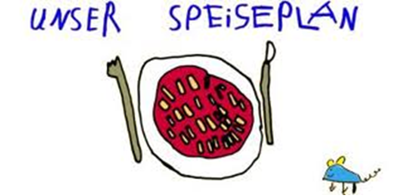.-

Woche vom 26.07.-30.07.2021

Montag:

Vollkornnudeln mit Tomaten-Spinatsoße

Dienstag:

Tortellini in Soße

Mittwoch:

Kleine Bratwurst, Püree, Erbsen und Möhren

Donnerstag:

Valess Schnitzel, Buttergemüse, Bratkartoffel

Freitag:

Milchreis

Frühstück und Mittagessen je 3,00 Euro

